Nově zrekonstruovaná NAUČNÁ STEZKA RADEGAST

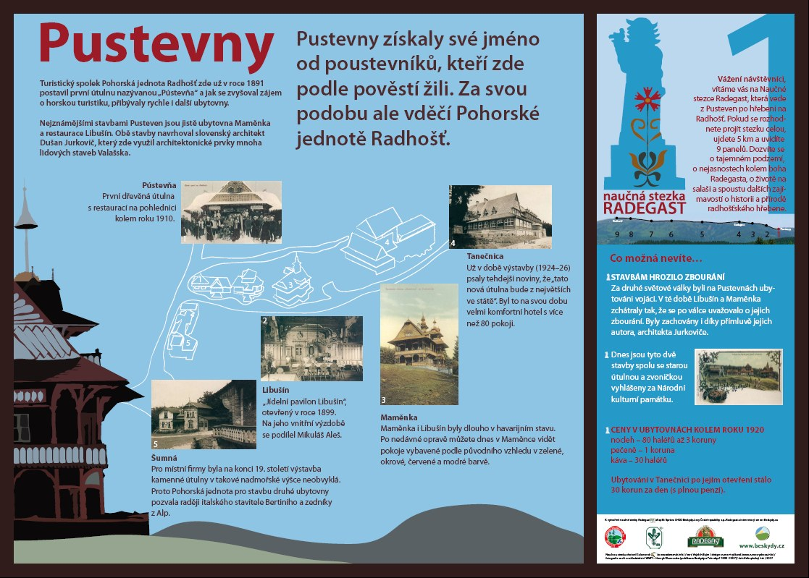
Stezka byla otevřena 18. října roku 2007.

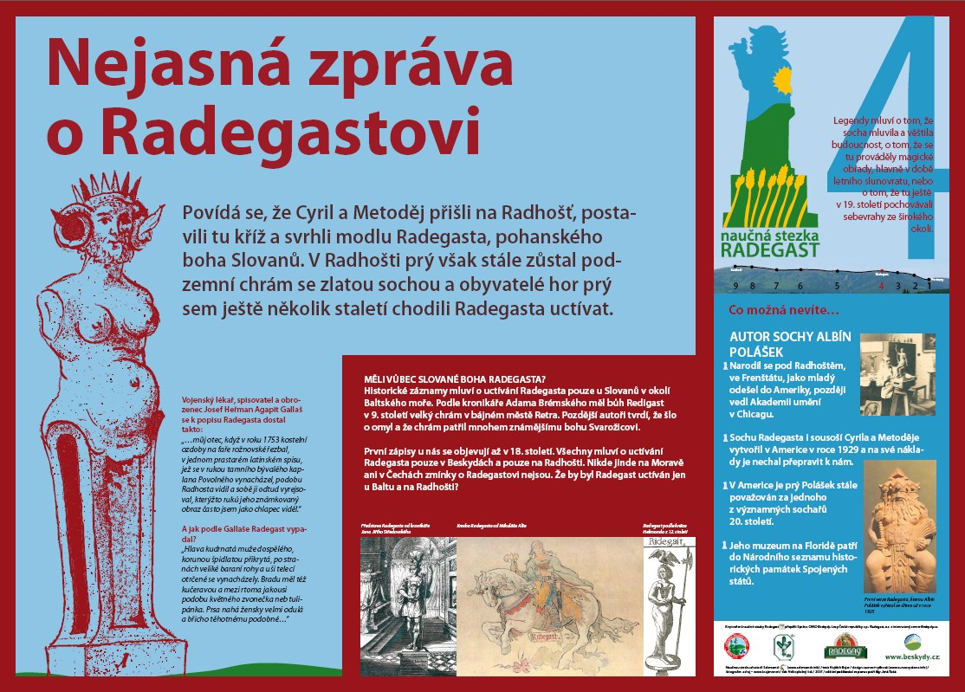
Naučná stezka Radegast, kterou mohou návštěvníci procházet již od roku 1981, byla po šesti letech kompletně zrekonstruovaná za podpory stejnojmenného pivovaru. Dnešní stezka vede po hřebeni mezi Pustevnami až na vrchol Radhošť ke kapli sv. Cyrila a Metoděje, kde je poslední 9. zastavení. Správa CHKO Beskydy ve spolupráci s ČSOP Salamandr tak připravila pro turisty malý dárek v podobě zcela nových pečlivě uvedených textů na jiných graficky atraktivnějších tabulích, které vtáhnou do informací o stavbách na Pustevnách, prvních turistech v Beskydech, historii turistiky a o lesích na hřebeni, které odolávají silným větrům. Ale samozřejmě také o bohu Radegastovi, který je s touto krajinou neodmyslitelně spjat a stezka Vám prozradí jak si vlastně boha Radegasta představovali před 200 lety. Neméně zajímavé jsou informace o jeskyních na Radhošti a rezervaci Radhošť, kde rostou vzácné druhy. A pokud Vás zajímá jak zde dříve žili pastevci ovcí, nebo proč zrovna Beskydy se jmenují Beskydy, pak Vás jistě tato stezka potěší. Nečekejte však „učebnicová“ fakta či trochu nudné seznamy rostlinných a živočišných druhů – spíš jde o příběhy, které pomohou lépe poznat a tedy i více si zamilovat Beskydy. Věříme, že rekonstruovanou stezku si s chutí projdou i pravidelní návštěvníci této trasy.

Rekonstrukce stezky proběhla v souladu s dlouhodobou strategií Správy CHKOB. Naučná stezka tohoto jména vznikla již v roce 1981 z podnětu tehdejšího MNV Trojanovice, a byla věnována především historii partyzánského odboje v období okupace. V roce 2001 byla vybudována nová, přírodovědně zaměřená stezka v nové trase s 10 zastávkami, kterou pro Správu CHKO Beskydy vybudovali členové ČSOP Valašské Meziříčí z prostředků MŽP, Lesů ČR s.p. a Správy CHKOB.

Naučná stezka Radegast má dnes 9 zastavení, je dlouhá asi 4 km a vede ze sedla Pustevny na vrchol Radhošť. Navštívit ji můžete celoročně – pěšky, na kole nebo v zimě na běžkách. Převýšení na trase není velké a návštěva Vám zabere 1-1,5 hodiny. Na Pustevny se můžete dostat lanovkou z Trojanovic, autobusem nebo osobním autem přes Prostřední Bečvu. O stezce můžete číst také na www.valasskakrajina.cz a www.beskydy.cz.

K vytvoření rekonstruované Naučné stezky Radegast přispěli Radegast, a.s., CHKO Beskydy, Lesy České republiky s.p. a internetový portál Beskydy.cz. Stezku vytvořil ČSOP Salamandr.

V příštím roce bude rekonstruován úsek původní Naučné stezky, který vede jižním úbočím zpět na Pustevny (mezi zastavením 7-10 bývalé NS), a bude tvořit jakousi "lesnickou" větev této NS Radegast - věnovanou především beskydským lesům. K rekonstruované stezce bude vydán také textový průvodce, kde najdete to, co se na panely již nevešlo.

Ve vyhlídkovém altánku Cyrilka na skalách zvaných Podstupně budou instalované nové panoramatické mapky. Odpočívadla rozmístěná po trase NS jsou zde umístěny díky péči Lesů České republiky s.p.

Tato stezka je další, která nově provádí návštěvníky po Beskydech - loni v září byla vytvořená zcela nová unikátní naučná stezka Lysá hora, která vede až na vrchol nejvyšší hory MS Beskyd!
Tím změny (doufáme, že k lepšímu) na Radhošti nekončí. Pro příští rok se Lesy České republiky s.p. chystají provést generální opravu hřebenové cesty z Pusteven až ke kapli na Radhošti. Časem by tak měla zmizet rozdupaná a auty rozježděná místa široká až 15 m. Takže o důvod víc se na Radhošť vydat (po svých nebo na kole) i příští léto.

Témata jednotlivých panelů NS Radegast – 9 panelů
Zajímavosti
o stavbách na Pustevnách,
o prvních turistech v Beskydech (nebo o historii turistiky),
o lesích na hřebeni,
o bohu Radegastovi,
o jeskyních na Radhošti,
o rezervaci Radhošť,
o pastvě ovcí na horách,
o názvech hor,
o historii kaple.

Návštěvníci se např. dozví:
- proč chatu Šumná na Pustevnách stavili zedníky z Alp,
- jak spolu bojovali čeští a němečtí turisté,
- jak přežívají stromy v drsném horském počasí,
- jak si lidé představovali boha Radegasta před 200 lety,
- jak vypadají jeskyně v Beskydech,
- co vzácného na Radhošti roste,
- že na salaších se nepásly jen ovce,
- podle čeho se jmenují hory v Beskydech,
- jak vypadala kaple před 100 lety.

Zdroj CHKO Beskydy a Beskydy.cz

Výsadba beskydských stromů 2007
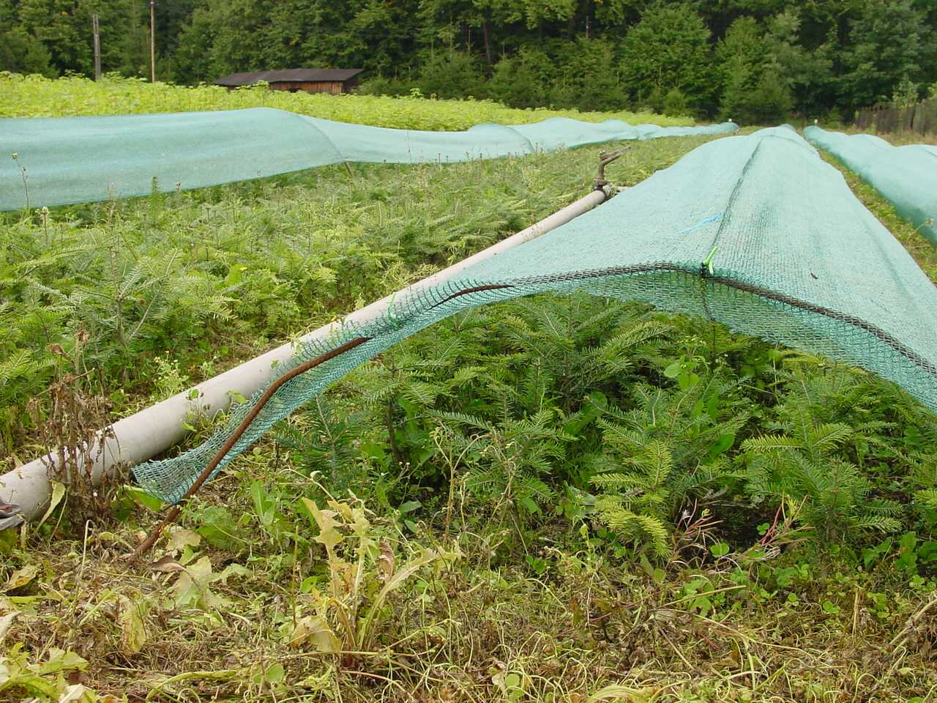
Krátká zpráva:
Jedná se o výsadbu sazenic stromů, které v minulých letech zajistila Správa CHKO Beskydy sběrem semen z původních beskydských dřevin v nejcennějších pralesovitých porostech.

Z těchto semen byly následně v lesních školkách vypěstovány sazenice bez použití umělých hnojiv a pesticidů a zároveň byly navíc stíněny, čímž
se napodobovaly přirozené podmínky při obnově lesa. Takové sazenice jsou pak využívány při podsadbách, kdy
se umisťují pod stávající porost, kde pod ochranou staršího lesa mají mnohem větší šanci odolat výkyvům počasí. Hlavním smyslem výsadeb původních dřevin (jedle, javory, buky a v menší míře i velmi vzácné tisy) je zvýšit jejich nedostatečné zastoupení v lesích. Výhledovým cílem péče o lesy v rezervacích je samovolný vývoj lesních ekosystémů bez přímého ovlivňování člověkem. Beskydské pralesovité rezervace jsou skutečnými klenoty naší přírody a mnohdy jsou unikátní, a to nejen v rámci České republiky. V letošním roce se podařilo takto vypěstovaných sazenic vysadit v zájmových lokalitách CHKO Beskydy cca 50 000 kusů. S výsadbami se bude pokračovat i v následujících letech. Finančně se na projektu podílí MŽP, Severomoravská plynárenská, a. s. a Radegast.
Na výsadbách se spolupracuje s Lesy ČR s. p., správci lesních rezervací v Beskydech a Českým svazem ochránců přírody Salamandr.
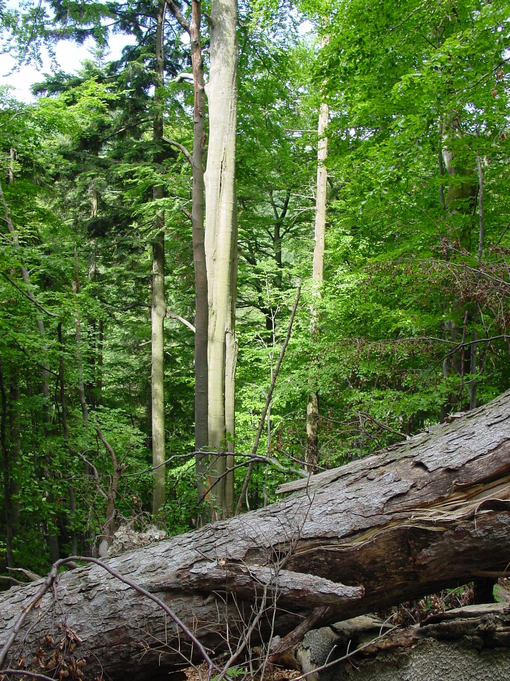

Delší verze:
Jedná se o výsadbu sazenic stromů, které v minulých letech zajistila Správa CHKO Beskydy sběrem semen z původních beskydských dřevin v nejcennějších pralesovitých porostech.
Na základě dohody o pěstování sadebního materiálu lesních dřevin mezi Správou CHKO Beskydy a lesnickou firmou CE WOOD a. s. byly z těchto semen následně v lesních školkách vypěstovány sazenice. Dělo se tak přírodě blízkým způsobem bez použití umělých hnojiv a pesticidů. Záhony s jedlovými sazenicemi byly navíc stíněny, čímž se napodobovaly přirozené podmínky při obnově lesa. Částečně zastíněné sazenice jsou pak využívány při podsadbách, kdy se umisťují pod stávající porost. Jak ukázaly i zkušenosti z letošního extrémně suchého a teplého jara, mladé jedle mají pod ochranou staršího lesa mnohem větší šance odolat výkyvům počasí, zvláště když jsou pro takové podmínky připravovány už ve školce. Hlavním smyslem výsadeb původních dřevin, kromě jedle jde také o javory, buky a v menší míře i velmi vzácné tisy, je zvýšit jejich nedostatečné zastoupení v lesích. Protože nejcennější lesní porosty jsou i v beskydských rezervacích rozšířeny spíše mozaikovitě, přednostně se tyto dřeviny vysazují do lokalit, ve kterých byl les v minulosti člověkem významně pozměněn - v našich podmínkách ve prospěch smrku. Výhledovým cílem péče o lesy v rezervacích je samovolný vývoj lesních ekosystémů bez přímého ovlivňování člověkem. Jádrová území jsou v tomto režimu už nyní. Naše práce je přiblížit tomuto stavu i ostatní plochy a pak zajistit jejich trvalou ochranu jako laboratoří přírody, jak lesní rezervace příznačně označoval prof. Zlatník, náš přední znalec karpatské přírody. Jedině v těchto lesích, v nichž umožníme přírodě naplno rozvinout své tvořivé síly pak může vnímavý lesník, přírodovědec nebo jen turista najít poučení i nevšední krásu. Beskydské pralesovité rezervace jsou skutečnými klenoty naší přírody a mnohdy jsou unikátní, a to nejen v rámci České republiky. V letošním roce se podařilo vysadit v zájmových lokalitách CHKO Beskydy cca 50 000 kusů sazenic, vypěstovaných popsaným způsobem. S výsadbami se bude pokračovat i v následujících letech. Finančně se na projektu podílí kromě MŽP také společnosti Severomoravská plynárenská, a. s. a Radegast. Na výsadbách od začátku spolupracujeme s Lesy ČR s. p., jako správci téměř všech lesních rezervací v Beskydech, konkrétně hlavně s Lesní správou Ostravice, Frýdek - Místek, Jablunkov a Frenštát p. R. Práce v terénu realizují především smluvní dodavatelé prací pro LČR s. p., v omezené míře rovněž drobní živnostníci a Český svaz ochránců přírody Salamandr.

Verze ZDROJ je CHKO Beskydy Tomáš Myslikovjan

